附件3：
比赛地点交通指引
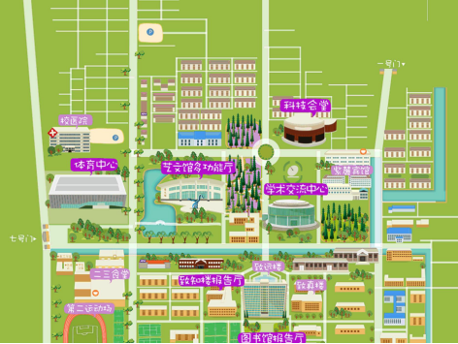
比赛地点：南京理工大学体育馆
交通：地铁2号线孝陵卫地铁站，北门方向进校区步行约10分钟，学校四个方向都有门可进。

